河南理工大学
公开竞争性采购
书架、书车等设备

说明书

采购编号：HPU采[2005] 4号
河南理工大学
2005年7月26日

第一部分 厂商须知
河南理工大学本着公开、公平、公正和诚实信用的原则，就万方科技学院书架、书车等设备（采购项目详见第二部分）进行公开竞争性采购，欢迎有供货能力的厂商踊跃参加。
一、参加厂商要具有独立的法人资格及相关资质，有良好的商业信誉和较强的经营实力。
二、参加厂商应准备的材料及说明：
1.必须携带公司营业执照副本原件(若为复印件则需加盖当地工商管理部门印章)。
2.公司法定代表人持法定代表人证书原件（若公司法定代表人委托他人出席，则受委托人必须持公司法定代表人授权委托书<加盖单位红章和公司法定代表人印章>）及个人有效证件原件。
3.填写报价单，并在指定处签字和盖章。报价应为目的地交货价（含税及运输费）。（格式见第三部分）
4.设备技术参数及性能详细描述。（格式见第四部分）
5.用书面形式表达的售后服务承诺。
6.厂商简介。
7.产品介绍资料。
8.上述1-6项装订成册，一式十份装入文件袋，在采购会议宣布开始时交与采购方。
9.在采购会议开始前以现金形式向采购方提供壹万元人民币履约保证金（河南理工大学开户行：焦作市解农理工大分，帐号：302301040000264）。没有授予合同的厂商在采购会议结束后即可退还该履约保证金；授予合同的单位在设备到货后方可退还。
三、参加厂商必须由法定代表人或委托代理人参加采购会议，随时接受评委询问，并予以解答。
四、理解采购方不一定接受最低价格的报价。
五、采购方有增加或减少采购项目和设备数量的权利。
六、付款方式：设备验收合格后，支付合同总金额的95%，其余5%作为售后服务保证金，自验收合格之日起设备正常使用365天后支付。
七、采购方式：
1.第一轮：公开所有参加厂商的报价。
2.第二轮：对厂商进行技术或价格咨询。
3.由校内外专业技术、经济等方面的专家，对各个厂商所提供货物的质量、价格、售后服务以及交货期进行评估、比较、打分，最后以无记名投票方式确定第一供货单位、第二供货单位。采购会议结束后，第一供货单位务必于2005年8月20日之前将采购文件所列项目各提供样品一个（所供货物按样品验收），我校将组织专人进行初验。初验合格后双方签定合同。否则，由第二供货单位提供样品，初验合格后双方签定合同。不合格的情况下，我校将另行组织会议采购。
4.向所有厂商公布评议结果。
八、参加竞价采购会议的厂商没有经过登记或所提供的材料不符合要求或没有按时向采购方提交材料，则自动取消参加采购会议资格。
九、报名时间及地点：2005年8月 12日上午8：30-11时在河南理工大学新校区2号实验楼2114室（二号实验楼一楼）报名，并交纳报名费800元。
十、会议答疑时间：2005年8月12日下午3：30在河南理工大学老校区万方科技学院图书馆召开答疑会。
联系人：何定东 联系电话：13939159158
网 址: http://www.hpu.edu.cn(招标公告)
十一、采购会议时间：2005年 8月16 日（星期二）上午8:30
十二、会议地点：河南理工大学新校区2号实验楼2114室（二号实验楼一楼）

第二部分 河南理工大学采购项目要求

项目一、钢制书架类 采购编号：HPU采[2005]4号
项目编号 | 产品名称 | 规格（W*D*H） | 单位 | 数量
1 | 六层双面单柱钢书架 | （950-1000）*450*（2180-2280）mm | 个 | 主架（含护板）：51
 |  |  |  | 副架：244
2 | 六层单面双柱钢书架 | （950-1000）*320*（2180-2280）mm | 个 | 主架（含护板）：4
 |  |  |  | 副架：12
3 | 期刊架（六层单面） | （900-1000）*350*1950mm | 个 | 10
4 | 书架护板（返修） | 与招标颜色规格一致 | 块 | 38

项目二、钢制书柜、书车类
项目编号 | 产品名称 | 规格（W*D*H） | 单位 | 数量
1 | 读者物品存包柜（16门） | 900*390*1900mm | 个 | 20
2 | 三层加重书车 | 800*360*1135mm | 辆 | 20
3 | 平板书车 | 805*530*900mm | 辆 | 5
4 | 三层书梯 | 国家统一标准 | 个 | 10
5 | 书立 | 大号 | 个 | 4500

项目三、钢木阅览桌椅及木制出纳台
项目编号 | 产品名称 | 规格（W*D*H） | 单位 | 数量
1 | 出纳台  （含放微机的活动木底座） | XXXX*D800*H740  （长度：2米8个、2.5米8个、1.6米8个，带圆弧边4个四种） | 米 | 56.8  (28个)
3 | 阅览桌 | 1600*1000*760mm | 张 | 54
4 | 阅览椅 | 420*405*380（椅面高） | 个 | 344
5 | 阅览长凳 | 2米（按实际要求做） | 条 | 17

第三部分 产品的技术要求

一、总要求：
1、钢件部分：采用宝钢（或本钢、武钢）等国内著名厂家的国优冷轧钢板；
2、木材部分：采用优质细木工板、三合板、五合板、干燥的楸木框、板等；
3、喷塑粉：采用进口或中外合资产亚光喷塑粉末；
4、喷塑和焊接要求：喷塑前，钢板等钢件需经过酸洗、防油、防锈等处理；焊接牢固，工艺好，无虚焊现象。喷塑应均匀有光泽，无气泡和掉块现象。
5、框架要求：无论钢架结构或木架结构，均应无变形、结实无晃动，摆放物品后中间不应有下凹现象。
6、工艺质量应符合国家标准：
7、颜色：钢件：乳白色或浅灰（另注明的除外）。木质：浅红榉木色。厂家自带色板，用户方确定颜色标号。
8、本次采购的大部分家具，其规格、参数及要求和老校区图书馆现有的家具相同，厂家制作时和甲方最后验收时均对照参考。
二、具体要求：
（一）钢制书架类项目：
1、六层双面单柱书架
（1）规格：W1000*D450*H2200mm 样式：见附图及图书馆内的样品
（2）要求：各部分钢板厚度：底座框架2.0mm；主柱1.5mm；隔板1.0mm；柱板1.2mm；侧顶护板0.8mm。层高可调，书架两头加护板（钢板），主体乳白色喷塑，护板中间部位喷双道绿色（每道14cm，间隙2cm）；下部喷咖啡色（单道，高20cm）；中上部位置加标架牌，供放标签用。两排架之间，在两头各加1个拉杆（钢板折成方管形）。整排书架平稳无晃动，放书后板的中间不能有向下凹的现象。底座全封闭。两隔板间有挡板。书架上顶部加防尘罩。
2、六层单面单柱钢书架
（1）规格：W1000*D255*H2200mm 样式：见附图及老图书馆内的样品
（2）要求：乳白色喷塑，层高可调，书架固定在墙上。各部位钢板厚度：底座框架：2.0mm；主柱1.5mm；隔板1.0mm；柱板1.2mm；侧顶护板0.8mm。整排书架平稳无晃动，放书后板的中间不能有向下凹的现象。底座全封闭。
3、期刊架（六层单面）
（1）规格：W1000*D350*H1950mm
（2）要求：乳白色喷塑，钢板厚度≥1mm，每层的隔板既可以平放，也可以斜放，推拉自如，无晃动。
4、书架护板
（二）钢制书柜及书车类
1、读者物品存放柜（16门）
（1）规格：W900*D390*H1900mm
（2）要求：乳白色喷塑，单扇16门，分左右二排，每排8个门。钢板厚≥0.8mm；拉手颜色与钢件相同。不加锁，每个门带一个锁鼻，供加明锁用。
2、三层加重书车
（1）规格：W800*D360*H1135mm 样式：见附图及老图书馆内的样品
（2）要求：乳白色喷塑，立架的圆钢管￠27mm，竖直方向钢板厚≥1mm，栅板的钢板厚度≥1.5mm，万向轮￠100mm，结实、活动自如，拉动时无响声。
3、平板书车
（1）规格：W805*D530*H900mm 样式：见附图及老图书馆内的样品
（2）要求：乳白色喷塑，钢管扶手￠25mm，底板下部为40×40×4角钢焊成。底板的钢板厚≥1.2mm，四周色至下部。万向轮￠13cm，与底板焊接牢固，行走时无响声。
4、书梯，要求：乳白色喷塑，焊接牢固，行走时无响声。
（三）钢木阅览桌椅及木制桌柜类
1、出纳台
（1）规格：W1600-2500*D800*H740mm 样式：见附图及南校区图书馆内的样品
（2）要求：主体为实木框架，桌面用厚16mm的细木工板双面贴三合板面，实木圆弧封边；外立面和侧立面采用实木框架双面贴五合板面；抽屉的护围为木板，底为五合板，抽屉的正面为木板贴五合板；油水色聚脂漆油十遍，平整、光滑、均匀。合缝不开裂，贴面不剥离、不翘起。
每2米的台下作一个活动的放微机的木底座，规格为W700*D400*H100mm，实木框架，面用厚16mm的细木工板贴五合板面，四周为五合板，油水色聚脂漆油十遍，平整、光滑、均匀。底端加橡皮垫，以防潮。
2、阅览桌
（1）规格：W1600*D1000*H730mm 样式：见附图及图书馆内的样品。
（2）要求：桌面用厚38mm（二层16 mm细木工板双面贴三合板面，圆弧实木封边；水色聚脂漆油十遍，平整、光滑、均匀。合缝不开裂，贴面不剥离、不翘起。下部用螺丝与护围相连。
桌腿和护围：桌腿用钢板折成，两头护围与腿焊接，两边护围与腿用￠6螺栓连接，钢板厚度≥1.5mm，乳白色喷塑。
3、阅览椅
（1）规格：W420*D405*H380（椅面高）mm样式：见附图及图书馆内的样品
（2）要求：钢管为黑色喷塑，管径￠32mm，壁厚≥1.5mm，四个腿的下部加防滑橡皮垫，凳四周用厚1.2 mm的铁皮与腿焊接。靠背上端的钢管焊接封死。
凳面用厚16mm的细木工板贴水曲柳三合板面，实木圆弧封边（后边为直封边），靠背板采用实木框架两面贴水曲柳三合板，上部压实木边。木质部分油水色聚脂漆油十遍，平整、光滑、均匀。合缝不开裂，贴面不剥离、不翘起。
4、阅览长凳（根据旧出纳台长度制作，要求固定到地面）

第三部分 河南理工大学采购报价单
（详细清单含配套附件等）
采购编号：HPU采[2005]4号
项目编号 | 名 称 |  | 品 牌 | 型号规格 | 数量 | 单 价  （万元） | 金 额  （万元）
合计：大写
交货期
备 注 |  | 竞标报价（总价）大、小写不一致时以大写为准。单价与合计价不符时，以单价为准。

厂商名称（签章）： 法定代表人签字：

地址： 代 理 人签字：

联系电话： 日期：

邮编：

E-mail：

第四部分 仪器设备技术参数及性能详细描述

采购编号：HPU采[2005]4号
项目编号 | 名 称 | 技术参数及性能

厂商名称（签章）： 法定代表人签字：

地址： 代 理 人签字：

联系电话： 日期：

邮编：

E-mail：

书架：
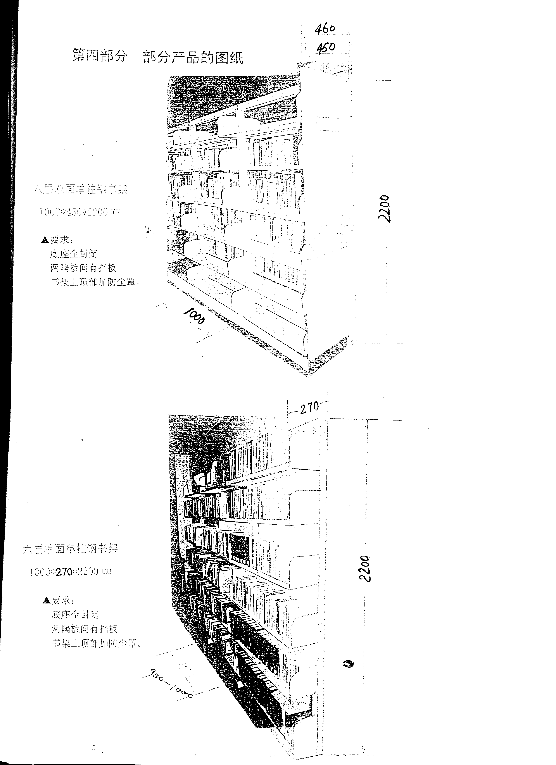

书车：
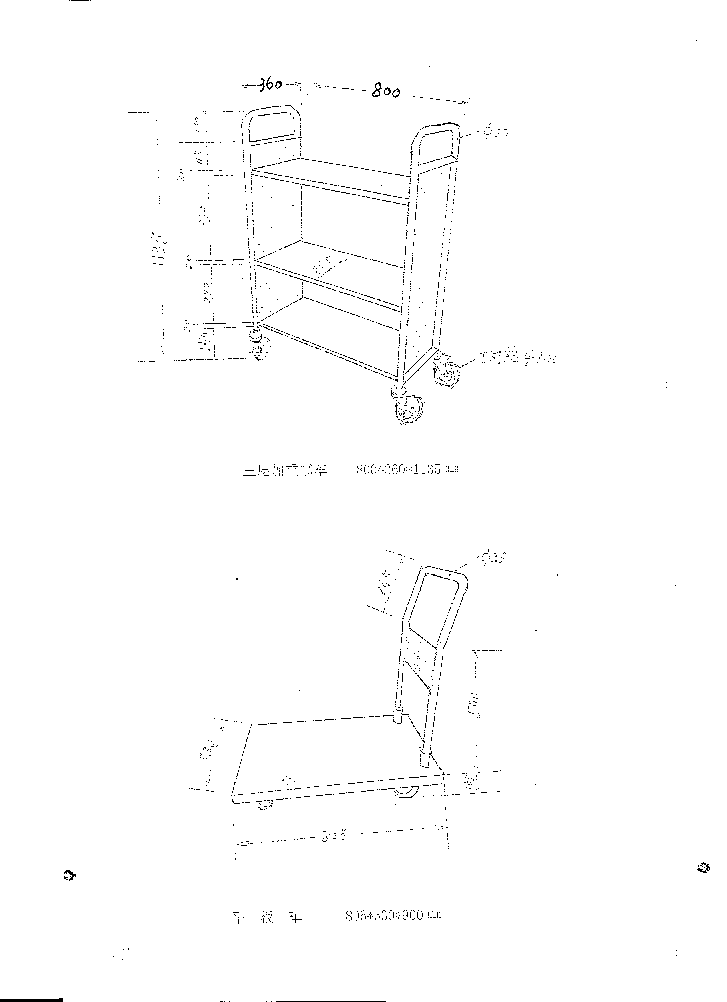

出纳台：
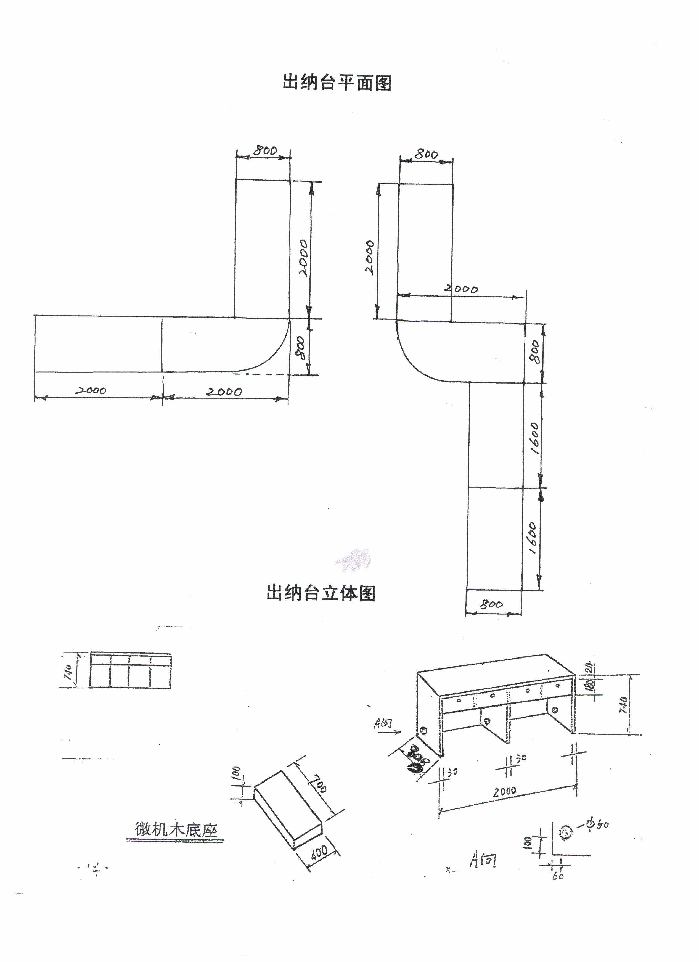

阅览桌、阅览椅：
